Sistem Pakar Untuk Mendiagnosa Penyakit Asam Lambung Menggunakan Metode Teorema Bayes

Siti Aminah*, Saniman S.T, M.Kom**, Rina Mahyuni SPd.,M.S**
* Program Studi Sistem Informasi, STMIK Triguna Dharma
** Program Studi Sistem Informasi, STMIK Triguna Dharma

Article Info
Article history:

Keyword:
Penyakit Asam Lambung,
Sistem Pakar,
Teorema Bayes

ABSTRACT

Penyakit lambung merupakan penyakit yang tidak remeh, jika dibiarkan terus menerus dapat mengakibatkan penyakit yang lain muncul dan bias menyebabkan kematian jika tidak segera ditangani. Keterbatasan akses terhadap informasi kesehatan menyebabkan para penderita lambung kesulitan memprediksi sejauh mana bahaya penyakit yang dideritanya.
Mengingat pentingnya nilai suatu hasil diagnose dan terapi seorang pasien untuk disimpan karena hal ini sangat bermanfaat untuk pasien tersebut atau pada waktu berobat kepada dokter dimasa yang akan datang ,maka diperlukan pembuatan system pakar yang berbasis pengetahuan yakni menggunaka nmetode Teorema Bayes.
Metode Teorema Bayes digunakan untuk mencari nilai kepastian penyakit dengan menghitung nilai probabilitas gejala pada penyakit dan Case Based Reasoning untuk mencari nilai kemiripan penyakit dengan kasus terdahulu.
.

Kata Kunci : Sistem Pakar, Teorema Bayes, Penyakit Asam Lambung Metode Teorema Bayes.
Copyright © 2020 STMIK Triguna Dharma.
All rights reserved.
First Author
Nama : Siti Aminah
Program Studi : Sistem Informasi STMIK Triguna Dharma
Email : stengkuh@gmail.com

- PENDAHULUAN
Manusia adalah makhluk pemakan segalanya yang ada di muka bumi ini, manusia juga bisa disebut dengan omnivora. Lihatlah manusia, apa saja yang ada di alam dapat dijadikan sebagai bahan makanan, baik itu tumbuhan ataupun hewan. Hal ini tentunya berdampak positif dan negatif bagi manusia itu sendiri. Dampak positif bagi manusia adalah mereka dapat mengolah makanan dari alam tersebut sebagai makanan yang enak, sementara dampak negatif yang terjadi adalah timbulnya berbagai penyakit yang dialami manusia akibat tidak adanya control terhadap makanan tersebut. Salah satu penyakit yang sering menyerang manusia adalah penyakit lambung.
Penyakit asam lambung atau GERD ini bukan penyakit menular, tetapi harus tetap kita waspadai, secara awam GERD mungkin terkesan penyakit ringan karena hanya menimbulkan gejala reflux, GERD perlu ditangani dengan tepat karena gejala tersebut dapat sangat mengganggu sehingga menurunkan kualitas hidup penderitanya. Frekuensi dan keparahan gejala GERD dapat mempengaruhi produktivitas kerja, menurunkan kualitas tidur di malam hari, mempengaruhi kesehatan fisik dan mental, serta kondisi kesehatan tubuh secara umum

- METODE PENELITIAN

2.1.1 Sistem Pakar
Sistem pakar merupakan suatu program yang sengaja dibuat dengan tujuan untuk mendapatkan suatu kesimpulan, jawaban atau solusi yang mendekati atau mirip dengan seorang pakar dalam bidang tertentu
Sistem pakar yang baik dirancang agar dapat menyelesaikan suatu permaslahan tertentu dengan meniru kerja dari para ahli. Dengan sistem pakar ini, orang awam pun juga diharapkan dapat meneyelesaikan masalah yang rumit. Dimana yang sebenarnya hanya dapat diselesaikan dengan bantuan para ahli
knowledge base dari sebuah sistem pakar. Pengguna menyampaikan fakta atau informasi untuk sistem pakar dan kemudian menerima saran dari pakar atau jawaban ahlinya. Bagian dalam sistem pakar terdiri dari 2 komponen utama, yaitu knowledge base dan Inference Engine.
.

2.1.6 Keutamaan Sistem Pakar
Menurut Dewi (2003) dalam [12], secara garis besar banyak manfaat yang dapat diambil dengan adanya sistem pakar, antara lain:
- Memungkinkan orang awam bisa mengerjakan pekerjaan para ahli.
- Bisa melakukan proses secara berulang dengan automatis.
- Menyimpan pengetahuan dengan keahlian para pakar.
- Meningkatkan output dan produktivitas.
- Meningkatkan kualitas.
- Mampu mengambil dan melestarikan keahlian para pakar (terutama yang termasuk keahlian langka).
- Mampu beroperasi dalam lingkungan yang berbahaya.
- Memiliki kemampuan untuk mengakses pengetahuan.
- Memiliki reliabilitas.
- Meningkatkan kapabilitas sistem komputer.
- Memiliki kemampuan untuk bekerja dengan informasi yang tidak lengkap dan mengandung ketidakpastian.
- Sebagai media pelengkap dalam pelatihan.
- Meningkatkan kapabilitas dalan penyelesaian masalah.
- Menghemat waktu dalam pengambilan Keputusan.

2.2 Metode Teorema Bayes
Teorema bayes dikemukan oleh seorang pendeta Presbyterian inggris pada tahun 1763 yang bernama Teorema Bayes, ini kemudian disempurnakan Laplace. Teorema bayes digunakan untuk menghitung probabilitas terjadinya suatu peristiwa berdasarkan pengaruh yang didapat dari hasil observasi. Disamping ini metode bayes memanfaakan data sampel yang diperoleh dari populasi juga memperhitungkan suatu distribusi awal yang disebut distribusi prior
Metode bayes juga memandang parameter sebagai variable yang menggambarkan pengetahuan awal tentang parameter sebelum pengamatan dilakukan dan dinyatakan dalam suatu distribusi yang disebut dengan distribusi prior
Probabilitas bayes adalah salah satu cara untuk mengatasi ketidakpastian data dengan menggunakan formula Bayes yang dinyatakan sebagai berikut [17]:
P($H_{k}|E$)$=\frac{P(E|H_{k})P(H_{k})}{\sum{{k=1,}_{n}P(E|H_{k})}}$
Dimana:
P($H_{k}|E$) : Probabilitas hipotesa $H_{k}$ jika diberikan evidence E.
P(${E|H}_{k}$) : Probabilitas munculnya evidence E jika diketahui hipotesa $H_{k}$ benar.
P($H_{k}$) : Probabilitas hipotesa $H_{k}$ , tanpa memandang evidence apapun.
n : Jumlah hipotesa yang mungkin
Dari teorema Bayes dapat dikembangkan jika dilakukan pengujian terhadap hipotesa muncul lebih dari sebuah evidence, maka persamaanya menjadi (Kusumadewi,2003) [17].
P($H|E,e$)$=\frac{P(H|E)P(e|E,H)}{P(e|E)}$
Dimana:
e : evidence lama
E : evidence baru
P(H|E,e) : probabilitas hipotesa H, jika muncul evidence baru E dari evidence lama e
P(e|E,H) : probabilitas kaitan antara e dan E jika hipotesa H benar
P(e|E) : Probabilitas kaitan antara e dan E tanpa memandang hipotesa apapun.
P(E|H) : Probabilitas munculnya evidence E jika diketahui hipotesa H

2.3 Unified Modeling Language (UML)
UML merupakan kesatuan dari bahasa pemodelan yang dikembangkan oleh Booch, Object Modeling Technique (OMT) atau Object Oriented Software Engineering (OOSE). Metode Booch dari Grady Booch sangat terkenal dengan nama metode Design Object Oriented [20].
UML hanya berfungsi untuk melakukan pemodelan. Jadi penggunaan UML tidak terbatas pada metodologi tertentu, meskipun pada kenyataannya UML paling banyak digunakan pada metodologi berorientasi objek. Adapun jenis-jenis diagram Unified Modeling Language (UML) adalah Use Case Diagram, Class Diagram, Activity Diagram, Sequence Diagram, State Diagram, Collaboration Diagram, Deployment Diagram [18].

3 Analisis Dan Hasil
3.1 Analisis
Berikut ini adalah data yang diperoleh dari hasil observasi, untuk data penyakit asam lambung akan dibandingkan dengan data penyakit maag, hal ini dikarenakan gejala penyakit asam lambung hampir sama dengan penyakit maag. Berikut ini adalah tabel data gejalanya, yaitu:

Tabel 3.1 Tabel Data Gejala Penyakit
No. | Kode Gejala | Gejala
1 | G01 | Mual
2 | G02 | Muntah
3 | G03 | Perut terasa kembung
4 | G04 | Kembung pada perut bagian atas
5 | G05 | Rasa mengganjal di tenggorokan
6 | G06 | Mulut terasa asam atau pahit
7 | G07 | Nyeri uluh hati atau nyeri dibagian tengah dada
8 | G08 | Sering bersendawa
9 | G09 | Cepat merasa kenyang saat makan
10 | G10 | Rasa kenyang berkepanjangan setelah makan
11 | G11 | Rasa panas pada perut bagian atas
12 | G12 | Emosional
13 | G12 | Cemas atau depresi

Tabel 3.2 Analisa Penyakit
Kode Penyakit | Penyakit
P1 | Asam Lambung
P2 | Maag

Tabel 3.6 Contoh Kasus Gejala Penyakit Asam Lambung
No. | Gejala | Keterangan (Dialami)
1 | G1 | √
2 | G2
3 | G3 | √
4 | G4
5 | G5
6 | G6 | √
7 | G7 | √
8 | G8 | √
9 | G9
10 | G10
11 | G11
12 | G12
13 | G13

Dari tabel kasus gejala penyakit di atas dapat terlihat bahwa dalam mendiagnosa penyakit asam lambung yang di alami pasien dengan gejela-gejala yang berbeda, dari data tersebut maka dapat diketahui penyakit yang di alami pasien tersebut berdasarkan tingkat kepakaran seorang pakar yang menangani kasus tersebut. Berikut adalah perhitungan untuk mendiagnosa penyakit asam lambung:
- Perhitungan Penyakit Asam Lambung
Untuk mengetahui hasil dari penyakit pasien, maka dilakukan perhitungan sebagai berikut:
G1 = 0.8
G3 = 0.9
G6 = 0.9
G7 = 0.8
G8 = 0.6
Kemudian mencari nilai semesta dengan menjumlahkan dari hipotesa diatas:
$\sum_{k=1}^{5}{=G1 + G3 + G6 + G7 + G8}$
= 0.8 + 0.9 + 0.9 + 0.8 + 0.6
= 4
Selanjutnya mencari nilai P(Hi) adalah sebagai berikut :
P(H1) = P(E | H1) / $\sum_{k=1}^{5}{=0.8/4}$ = 0.2
P(H2) = P(E | H2) / $\sum_{k=1}^{5}{=0.9/4}$ = 0.225
P(H3) = P(E | H3) / $\sum_{k=1}^{5}{=0.9/4}$ = 0.225
P(H4) = P(E | H4) / $\sum_{k=1}^{5}{=0.8/4}$= 0.2
P(H5) = P(E | H5) / $\sum_{k=1}^{5}{=0.6/4}$ = 0.15
Setelah nilai P(Hi) diketahui maka langkah selanjutnya adalah :
$\sum_{k=1}^{5}{=}$ P(E | Hk) * P(Hk)
= (0.8*0.2) + (0.9*0.225) + (0.9*0.225) + (0.8*0.2) + (0.6*0.15)
= 0.16 + 0.2025 + 0.2025 + 0.16 + 0.09
= 0.815
Langkah selanjutnya adalah mencari nilai P(Hi E) adalah sebagai berikut :
P(H1 |E) = (0.8*0.2) / 0.815 = 0.1963
P(H2 |E) = (0.9*0.225) / 0.815 = 0.2485
P(H3 |E) = (0.9*0.225) / 0.815 = 0.2485
P(H4 |E) = (0.8*0.2) / 0.815 = 0.1963
P(H5 |E) = (0.6*0.15) / 0.815 = 0.1104
Setelah seluruh nilai P(Hi E) diketahui, maka jumlahkan seluruh nilai dengan rumus berikut :
$\sum_{k=1}^{5}{=}$ Buyes 1 + Buyes 2 + Buyes 3 + Buyes 4 + Buyes 5
= (0.8*0.1963) +(0.9*0.2485) +(0.9*0.2485)+ (0.8*0.1963)+ (0.6*0.1104)
= 0.15704 + 0.22365 + 0.22365 + 0.15704 + 0.06624
= 0.82762
= 0.82762 * 100%
= 82.762%

- Perhitungan Penyakit Maag
Untuk mengetahui hasil dari penyakit pasien, maka dilakukan perhitungan sebagai berikut:
G1 = 0.8
G3 = 0
G6 = 0
G7 = 0
G8 = 0.6
Kemudian mencari nilai semesta dengan menjumlahkan dari hipotesa diatas:
$\sum_{k=1}^{5}{=G1 + G3 + G6 + G7 + G8}$
= 0.8 + 0 + 0 + 0 + 0.6
= 1.4
Selanjutnya mencari nilai P(Hi) adalah sebagai berikut :
P(H1) = P(E | H1) / $\sum_{k=1}^{5}{=0.8/1.4}$ = 0.5714
P(H2) = P(E | H2) / $\sum_{k=1}^{5}{=0/1.4}$ = 0
P(H3) = P(E | H3) / $\sum_{k=1}^{5}{=0/1.4}$ = 0
P(H4) = P(E | H4) / $\sum_{k=1}^{5}{=0/1.4}$= 0
P(H5) = P(E | H5) / $\sum_{k=1}^{5}{=0.6/1.4}$ = 0.4286
Setelah nilai P(Hi) diketahui maka langkah selanjutnya adalah :
$\sum_{k=1}^{5}{=}$ P(E | Hk) * P(Hk)
= (0.8*0.5714) + (0*0) + (0*0) + (0*0) + (0.6*0.4286)
= 0.45712 + 0 + 0 + 0 + 0.25716
= 0.71428
Langkah selanjutnya adalah mencari nilai P(Hi E) adalah sebagai berikut :
P(H1 |E) = (0.8*0.5714) / 0.71428 = 0.63997
P(H2 |E) = (0*0) / 0.71428 = 0
P(H3 |E) = (0*0) / 0.71428 = 0
P(H4 |E) = (0*0) / 0.71428 = 0
P(H5 |E) = (0.6*0.4286) / 0.71428 = 0.36003
Setelah seluruh nilai P(Hi E) diketahui, maka jumlahkan seluruh nilai dengan rumus berikut :
$\sum_{k=1}^{5}{=}$ Buyes 1 + Buyes 2 + Buyes 3 + Buyes 4 + Buyes 5
= (0.8*0.63997) + (0*0) + (0*0) + (0*0) + (0.6*0.36003)
= 0.51198 + 0 + 0 + 0 + 0.21602
= 0.728
= 0.728 * 100%
= 72.8%
Dari hasil perhitungan diatas, maka dapat disimpulkan bahwa pasien mengalami penyakit asam lambung dengan nilai persentase 82.762%.

Adapun nilai bobot buyes yang digunakan dapat ditentukan sebagai berikut

Tabel 3.5 Nilai Bobot Buyes
Range Bobot | Bilangan | Nilai
0 s/d 0.50 | Tidak Pasti | 0 s/d 0.30
0.51 s/d 0.70 | Kurang Pasti | 0.31 s/d 0.60
0.71 s/d 0.90 | Pasti | 0.61 s/d 0.80
>0.90 | Sangat Pasti | 1

3.1.2 Flowchart
Di bawah ini merupakan flowchart metode diagnosa penyakit asam lambung menggunakan metode teorema bayes adalah sebagai berikut :

Gambar 3.2 Rancangan Flowchart Metode

  - Implementasi
Implementasi sistem merupakan kegiatan akhir dari proses penerapan sistem, dimana sistem ini akan dioperasikan secara menyeluruh. Sebelum sistem benar-benar bisa digunakan dengan baik, sistem harus melalui tahap pengujian terlebih dahulu untuk menjamin tidak ada kendala yang muncul pada saat sistem digunakan.
Implementasi yang dilakukan terdapat beberapa tahap prosedur untuk menyelesaikan analisa yaitu aplikasi yang disetujui, melakukan penginstalan, pengujian data, dan memulai menggunakan sistem yang diperbaiki atau sistem

baru. Implementasi sebagai dukungan sistem analisa diperlukan beberapa perangkat-perangkat sebagai berikut :
- Tampilan Form Login
Berikut ini merupakan tampilan dari Form login yang berfungsi untuk melakukan proses validasi username dan password pengguna.

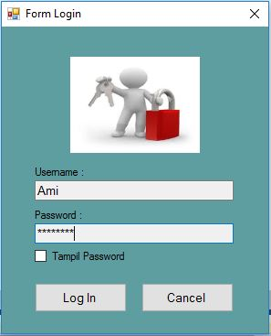

Gambar 4.1 Form Login

- Tampilan Menu Utama
Berikut ini merupakan tampilan menu utama dari sistem pakar untuk mendiagnosa penyakit asam lambung menggunakan metode teorema bayes:

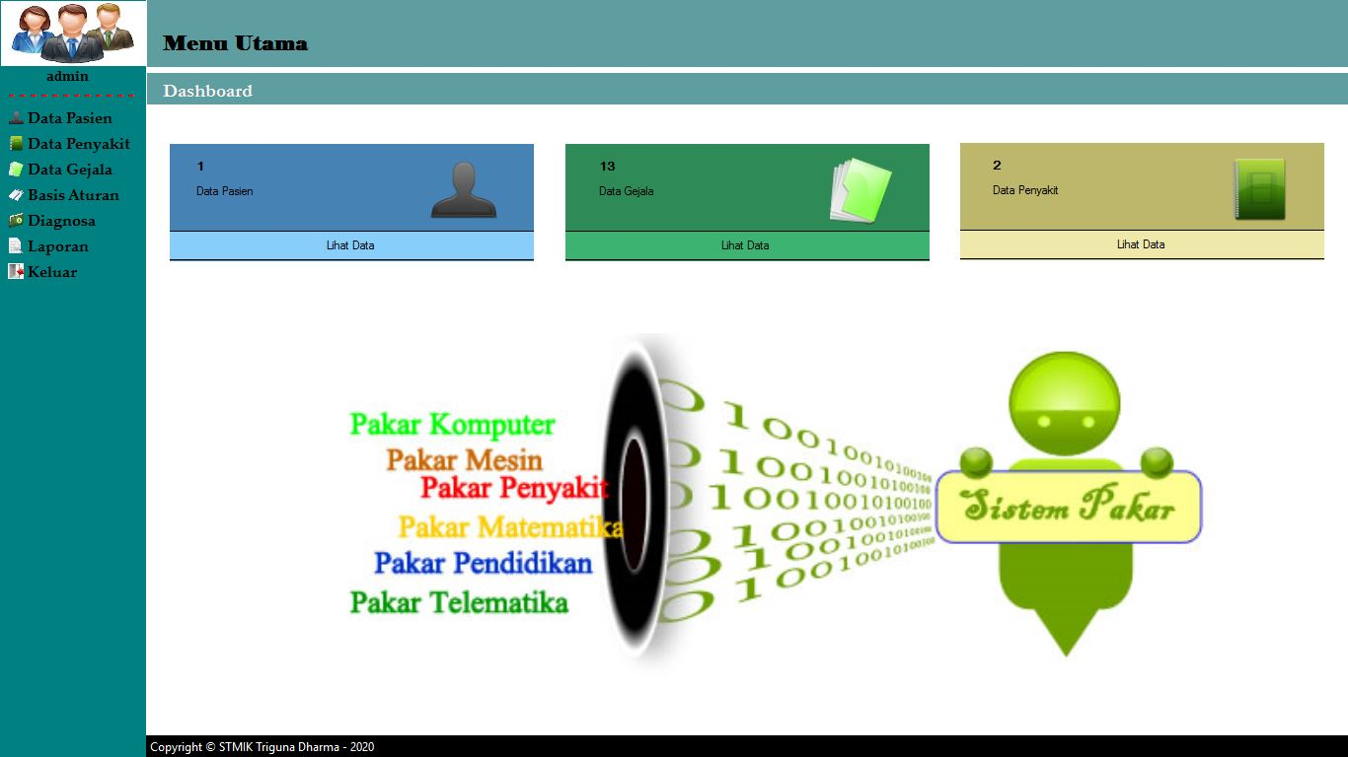

Gambar 4.2 Form Menu Utama

- Form Masukan Data Pasien
Berikut ini merupakan tampilan dari Form masukan data pasien yang berfungsi untuk menginput data-data pasien:
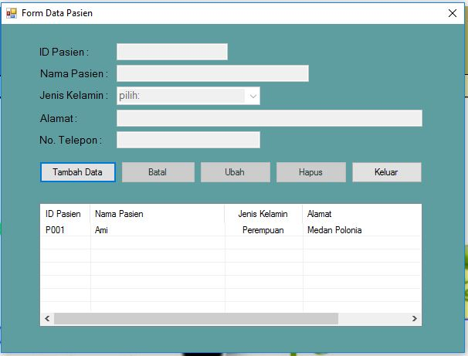

Gambar 4.3 Form Masukan Data Pasien
- Form Masukan Data Penyakit
Berikut ini merupakan tampilan dari Form masukan data penyakit yang berfungsi untuk menginput data-data penyakit:
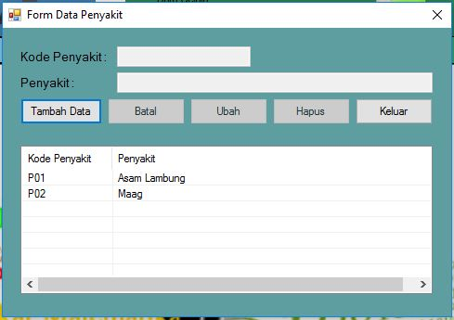

Gambar 4.4 Form Masukan Data Penyakit

- Form Masukan Data Gejala
Berikut ini merupakan tampilan dari Form masukan data gejala yang berfungsi untuk menginput data-data gejala:
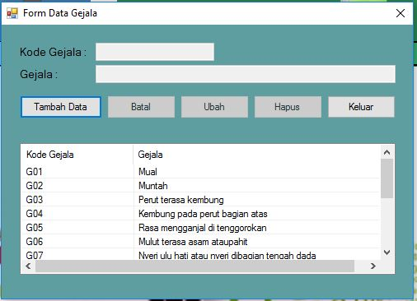
Gambar 4.4 Form Masukan Data Gejala
- Form Masukan Data Basis Aturan
Berikut ini merupakan tampilan dari Form masukan data basis aturan yang berfungsi untuk menginput data-data basis aturan:
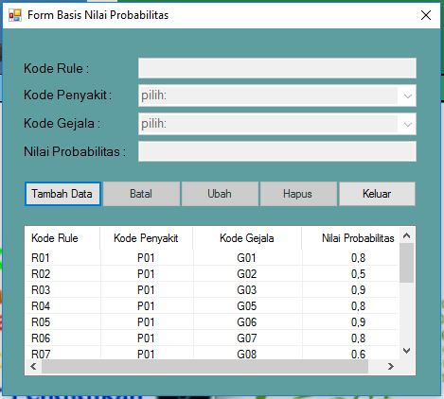
Gambar 4.4 Form Masukan Data Basis Aturan

- Form Proses Diagnosa
Berikut ini merupakan tampilan dari Form proses diagnosa yang berfungsi untuk melakukan proses diagnosa penyakit:
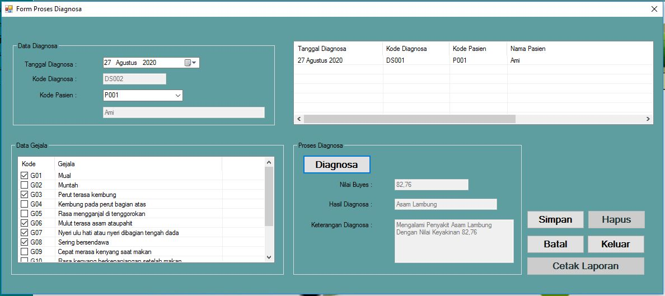

Gambar 4.5 Form Proses Diagnosa

- Tampilan Form Laporan Hasil Diagnosa
Laporan ini berfungsi untuk menampilkan data hasil diagnosa penyakit yang dialami pasien.
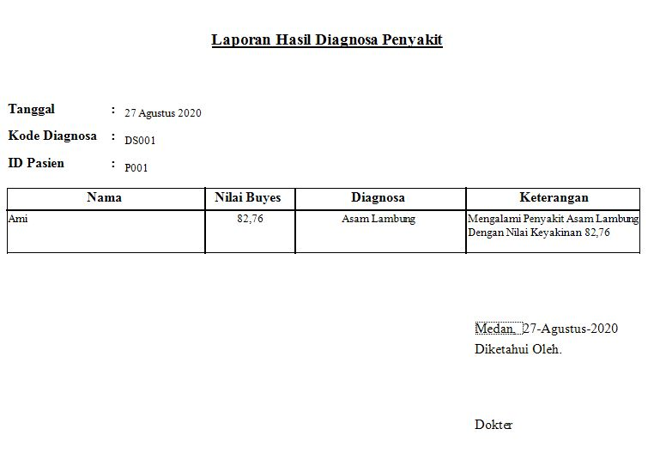

Gambar 4.6 Tampilan Form Laporan Hasil Diagnosa

  - Kesimpulan
Berdasarakan perumusan dan pembahasan bab-bab sebelumnya dapat diambil kesimpulan sebagai berikut :
- Dalam menganalisa permasalahan yang terjadi dalam mendiagnosa penyakit asam lambung menggunakan metode teorema bayes yaitu dengan menentukan gejala yang menjadi penyebab penyait asam lambung, kemudian setiap gejala diberikan nilai bobot berdasarkan ketentuan metode teorema bayes, selanjutnya dilakukan proses diagnosa dengan menggunakan algoritma dari metode teorema bayes.
- Dalam merancang aplikasi sistem pakar dalam mendiagnosa penyakit asam lambung menggunakan metode teorema bayes yaitu dengan merancang aplikasi berbasis Dekstop Programming kemudian membuat form-form yang berkaitan dan mendukung untuk proses diagnosa seperti membuat form data penyakit, form data gejala, form data basis aturan dan membuat form proses diagnosa. Setelah semua form dibuat selanjutnya melakukan perhitungan diagnosa penyakit asam lambung terhadap pasien
Sistem yang telah dirancang selanjutnya diuji dan diimplementasikan dengan memasukkan data-data sesuai dengan yang ada pada bab-bab sebelumnya, kemudaian jika hasil outputnya sesuai dengan data manual maka dalam pengujian ini sistem berjalan dengan baik, menambahkan data ke database,

REFERENSI

[1] | Faza Akmal, and Universitas Ahmad Dahlan Soepomo, "SISTEM PAKAR UNTUK MENDIAGNOSA PENYAKIT LAMBUNG DENGAN IMPLEMENTASI METODE CBR (CASE-BASED REASONING) BERBASIS WEB".
[2] | Bart van Pinxteren, Kirsten E Sigterman, Peter Bonis, Joseph Lau, and Mattijs E Numans, "Short-term treatment with proton pump inhibitors, H2-receptor antagonists and prokinetics for gastro-oesophageal reflux disease-like symptoms and endoscopy negative reflux disease," in Cochrane Database of Systematic Reviews.: John Wiley & Sons, Ltd, 2010.
[3] | Neng Ika Kurniati, Husni Mubarok, and Dewi Fauziah, "Sistem Pakar Untuk Mendiagnosa Penyakit Hewan Peliharaan Menggunakan Metode Certainty Factor," Jurnal Teknik Informatika dan Sistem Informasi, vol. 4, no. 1, Apr. 2018.
[4] | Sistem Pakar Mendiagnosa et al., "SISTEM PAKAR MENDIAGNOSA PENYAKIT HERPES ZOSTER DENGAN MENGGUNAKAN METODE TEOREMA BAYES," 2018.
[5] | Disusun Oleh and : Yasmiyati, "SISTEM PAKAR DIAGNOSIS PENYAKIT PADA PEROKOK DENGAN METODE FORWARD CHAINING BERBASIS WEB," 2017.
[6] | Leo, Willyanto Santoso, Agustinus Noertjahyana, and Ivan Leonard, "APLIKASI SISTEM PAKAR BERBASIS WEB UNTUK MENDIAGNOSA AWAL PENYAKIT JANTUNG," 2012.
[7] | Dwijo Rubino and Wahyu Puspitarini, "RANCANG BANGUN APLIKASI SISTEM PAKAR DIAGNOSA PENYAKIT GIGI DAN MULUT DENGAN METODE FORWARD CHAINING BERBASIS WEB (STUDI KASUS KLINIK TARUNA MANGGALA GRUP SURABAYA)," JIMP-Jurnal Informatika Merdeka Pasuruan, vol. 1, no. 1, 2016.
[8] | Ika Oktavia Pristisari, Yan Watequlis Syaifudin, and Cahya Rahmad, "6 | Halaman RANCANG BANGUN SISTEM PAKAR DETEKSI PENYAKIT INFEKSI GENITALIA INTERNA," 2017.
[9] | Muhammad Dahria, "PENGEMBANGAN SISTEM PAKAR DALAM MEMBANGUN SUATU APLIKASI,".
[10] | Junaidy B Sanger et al., "PENGEMBANGAN SISTEM PAKAR UNTUK MENGIDENTIFIKASI PERMASALAHAN LAYANAN JARINGAN INTERNET," 2017.
[11] | Program Studi Sistem Informasi and Stmik Triguna Dharma, "SISTEM PAKAR UNTUK MENDIAGNOSA PENYAKIT ANEMIA DENGAN MENGGUNAKAN METODE TEOREMA BAYES * Trinanda Syahputra #1 , Muhammad Dahria #2 , Prilla Desila Putri #3".
[12] | Elida Tuti Siregar, "PENERAPAN TEOREMA BAYES PADA SISTEM PAKAR UNTUK MENGIDENTIFIKASI PENYAKIT TUMBUHAN PADI," 2015.
[16] | Sisilia Daeng and Bakka Mau, "Sistem Pendukung Keputusan Seleksi Beasiswa Menggunakan Teorema Bayes dan Dempster-Shafer Decision Support System for Scholarship Selection Using Bayes Theorem and Dempster-Shafer," 0380)833395, 2014.
[13] | Arief Kelik, Nugroho Dan, and Retantyo Wardoyo, "Sistem Pakar Menggunakan Teorema Bayes untuk Mendiagnosa Penyakit Kehamilan Expert System using Bayesian Theorem to Diagnose Pregnancy Diseases," 2013.
[14] | Azwar and Anas, "Sistem Pakar Diagnosa Awal Penyakit Lambung Menggunakan Metode Bayes," 2018.
[15] | Ricky C Tarigan and Bogi Pratomo, "Analisis Faktor Risiko Gastroesofageal Refluks di RSUD Saiful Anwar Malang Gastroesophageal Reflux Risk Factor Analysis at Saiful Anwar Hospital in Malang," 2019.
[17] | Munawar, Analisis Perancangan Sistem Berorientasi Objek Dengan UML. Bandung, Indonesia: Informatika, 2018.
[18] | Imron Wignyowiyoto et al., "Sistem Informasi Penggajian Karyawan Berbasis Desktop," Bina Insani ICT Journal, vol. 4, no. 2, pp. 179-188, 2017.
[19] | Triana Elizabeth and Stephanie Darmawan, "Sistem Informasi Pemakaian Sparepart Mesin Packing pada PT. XYZ".

BIOGRAFI PENULIS
Foto  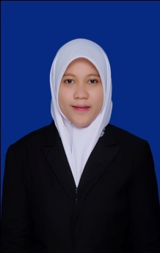 | Siti Aminah Perempuan Kelahiran Medan, 06 Juli 1997, anak kedua dari 3 bersaudara merupakan Mahasiswa STMIK Triguna Dharma yang sedang menyelesaikan Skripsi.  NIRM : 2016020703
Foto  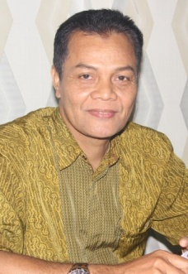 | Saniaman, S.T., M.Kom, Beliau meupakan dosen tetap STMIK Triguna Dharma Medan dan akif sebagai pengajar pada bidang ilmu Sistem Informasi  NIDN : 01011066601  Jabatan : Dosen
Foto | Rina Mahyuni S.Pd.,Ms Beliau meupakan dosen tetap STMIK Triguna Dharma Medan dan akif sebagai pengajar pada bidang ilmu Bahasa Inggris  NIDN : 0109038802  Jabatan : Dosen

